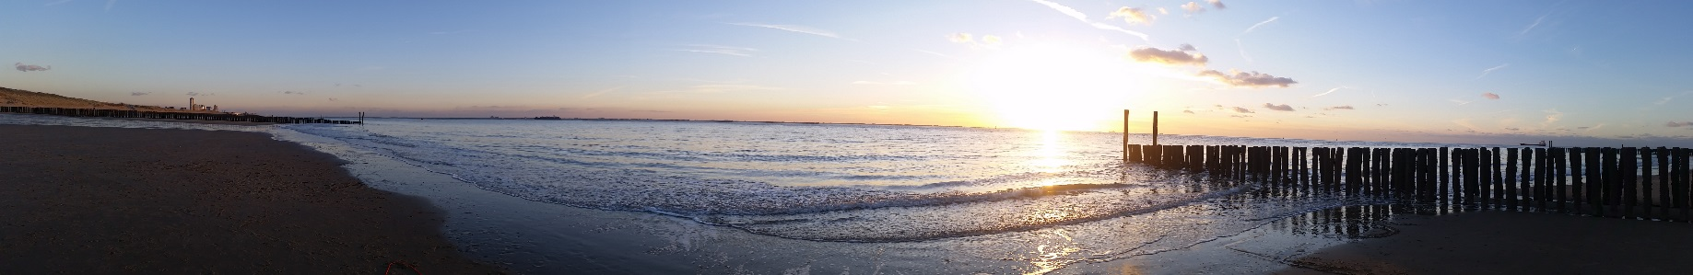

Geachte gast,
Van harte welkom bij Vakantiepark Hof van Zeeland in Heinkenszand. Om u zo goed mogelijk te informeren hebben we deze map voor u samengesteld, welke uw vakantiebeleving op een positieve manier kan ondersteunen.
In deze map vindt u onder andere de algemene wetenswaardigheden over ons park en de omgeving, praktische informatie over de bediening van uw gebruiksapparatuur en het zenderoverzicht van de tv. Ook de inloggegevens voor de gratis Wi-Fi en digitale TV kunt u hierin vinden.
Bij Vakantiepark Hof van Zeeland vinden we het zeer belangrijk dat u een schone en technisch goede Bungalow betreedt. Onze schoonmaakdienst en medewerkers van de technische dienst hebben hun uiterste best gedaan om uw bungalow keurig in orde te maken. Mochten zij onverhoopt iets over het hoofd hebben gezien, wilt u dit dan direct doorgeven aan onze medewerkers van de receptie.
Als u op de dag van aankomst een melding maakt, of tot uiterlijk 13.00 de volgende dag, kunnen we zo snel mogelijk actie ondernemen om uw opmerking op passende wijze op te lossen.
De receptie is te bereiken via telefoonnummer 0113 562 260. Indien de receptie is gesloten, zijn wij voor dringende zaken op ditzelfde nummer bereikbaar. Toetst u in het keuzemenu een 1 en u wordt doorverbonden naar een van onze medewerkers.
Voor de huidige openingstijden willen wij u graag verwijzen naar het TV-infokanaal (zender 14), het openingstijden pamflet op de receptiedeur, de Mijn Omgeving of naar onze website www.hofvanzeeland.nl.
Heeft u vragen, op- of aanmerkingen? Onze medewerkers staan graag voor u klaar!
Wij wensen u een fantastisch verblijf, een onvergetelijke vakantie en hopen u in de toekomst opnieuw te mogen begroeten.

Met vriendelijke groet,
Team Vakantiepark Hof van Zeeland

Inhoud
Pagina 3 Belangrijke A-Z informatie
Pagina 7 Fiets- en Barbecue verhuur
Pagina 8 Broodverkoop
Pagina 9 Internet en Digitale TV
Pagina 10 De Mijn Omgeving
Pagina 11 Hof van Zeelandpas
Pagina 12 Vertrek
Pagina 13 Zenderoverzicht TV
Pagina 14 Inventarislijst
Pagina 15 Uitleg TV bediening
Pagina 16 Uitleg Chromecast
Bijlage I Gebruiksaanwijzing kookplaat
Bijlage II Gebruiksaanwijzing Combimagnetron
Bijlage III Gebruiksaanwijzing vaatwasser/koelkast
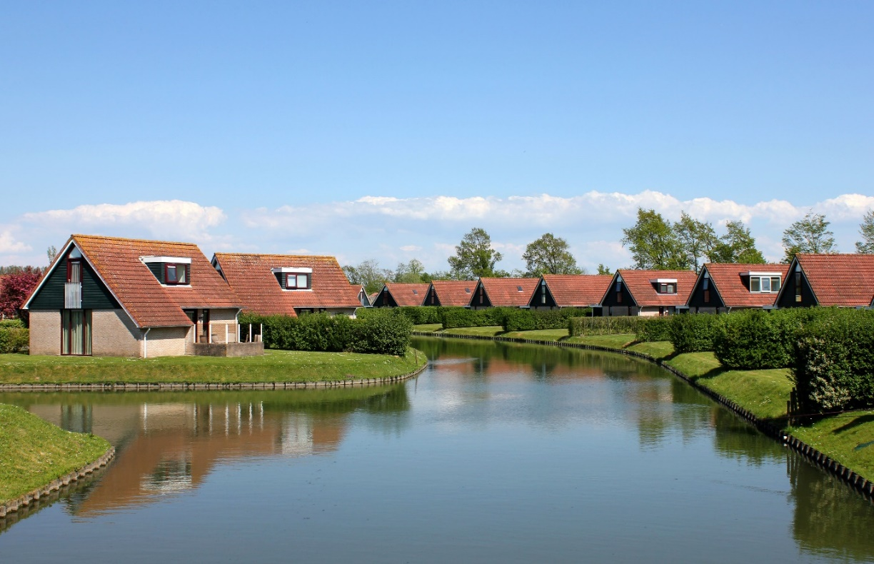
Bijlage IIII Gebruiksaanwijzing Afzuigkap

Belangrijke A t/m Z informatie

Alarmnummers
Ambulance, brandweer en politie: 112 voor spoedgevallen.
ANWB
Algemeen nummer ANWB Wegenwacht: 088 - 2692 888. Meldt u duidelijk de naam en het adres van het park en in welke bungalow u verblijft. ANWB-winkel; Grote Markt 9, 4461 AH Goes. Tel. 088-2693770.
Arts
- Huisartsenpraktijk J.A. Heukels, Zangvogelstraat 86, Heinkenszand. Tel. 0113-563074.
- Huisartsenpraktijk de Drieweg, Hoefbladstraat 65, Heinkenszand. Tel. 0113-561 234
Eigenaar
Alle bungalows zijn particulier bezit. De vakantieverblijven bezitten allen een persoonlijke inrichting. Wees zuinig op de eigendommen van een ander.
Enquête
We stellen het op prijs als u voor onze kwaliteitsbewaking de enquête invult die u bij het inchecken in het parkboekje heeft ontvangen. Elke maand wordt een cadeaubon geschonken aan een gast die het enquêteformulier volledig heeft ingevuld.
Garagebedrijf
Autobedrijf Heinkenszand, Noordland 28, 4451 RP Heinkenszand. Tel. 0113-567045.

Gevonden voorwerpen
Bent u iets verloren, dan kunt u dit melden bij de receptie.
Wanneer u iets in de bungalow heeft laten liggen, zullen wij ons uiterste best doen om u van dienst te zijn. Echter, u blijft als gast verantwoordelijk voor uw eigen bezittingen. De goederen zullen binnen Nederland ongefrankeerd verzonden worden.
Huisartsenpost
Op het moment dat u ’s avonds of in het weekend een arts nodig heeft, kunt u contact opnemen met de huisartsenpost. Tel. 0900-1785. De huisartsenpost bevindt zich naast het ziekenhuis in Goes. U kunt hier niet langs gaan zonder afspraak.

Huisdieren
Huisdieren zijn op het park en in een aantal bungalows toegestaan. Op het park dienen huisdieren aangelijnd te zijn. Wij verzoeken u om honden zo veel mogelijk buiten het park uit te laten. Op een aantal plekken op het park vindt u dispensers met hondenpoepzakjes.
Maakt u hier zoveel mogelijk gebruik van, zodat het park netjes en poepvrij blijft.
Huisvuil
Op de plattegrond vindt u verspreid over het park afvalcontainers. Er zijn containers voor glas, papier en restafval. Wij verzoeken u geen volle vuilniszakken buiten te zetten, maar deze gelijk in de daarvoor bestemde containers te deponeren.
Internet
Indien u zelf een computer, tablet of smartphone heeft meegebracht kunt u vanuit de bungalow gratis gebruik maken van Wifi. De code vindt u verderop in de informatiemap.

Inventaris
Mocht u bij aankomst iets missen uit de inventaris, dan kunt u dit doorgeven bij de receptie. Kleine huisraad krijgt u gelijk mee. Grotere zaken worden tijdens of na uw bezoek gebracht.

Kindermeubilair
Er zijn kinderbedjes, -boxen en -stoeltjes te huur via de receptie. Dit is zolang de voorraad strekt. De kosten bedragen rond de €10,00 per artikel.
Linnengoed
U kunt, tegen betaling, bij de receptie extra verkrijgen:
Handdoekenpakket: badlaken en handdoek (€5,50 p.s.)
Keukendoekpakket: 1 theedoeken en een keukenhanddoek (€5,50 p.s.)
Extra bedlinnen: (9.25 p.s.)
Markt
In Heinkenszand, op het van der Biltplein, is er een kleine markt op donderdagvoormiddag. De visboer staat er ook op zaterdagmorgen. Meer en grotere markten kunt u vinden op www.evenementenvandaag.nl of op www.marktkalender.nl

Huisvuil
Op de plattegrond vindt u verspreid over het park afvalcontainers. Er zijn containers voor glas, papier en restafval. Wij verzoeken u geen volle vuilniszakken buiten te zetten, maar deze gelijk in de daarvoor bestemde containers te deponeren.

Opmerkingen
Heeft u een opmerking over bijvoorbeeld de schoonmaak of de bungalow, meld dit dan direct bij de receptie. Wij proberen zo spoedig mogelijk, binnen onze mogelijkheden, een oplossing aan te dragen.
Parkeren
U mag één auto bij de bungalow parkeren (uitzondering voor type Lotus, twee auto’s; één bij de bungalow en één op een parkeerplaats). Overige auto’s kunt u buiten de slagboom op het parkeerterrein parkeren.

Pinnen
U kunt bij de receptie geld opnemen, als dit voldoende voorradig is. De dichtstbijzijnde geldautomaat kunt u vinden in Heinkenszand.

Receptie
De openingstijden worden vermeld bij de ingang van de receptie, in de Mijn Omgeving, het TV-infokanaal (zender 14) en op de website. Voor een noodgeval, buiten de openingstijden, kunt u bellen met 0113-562260, toets 1.
Restaurant
Restaurant–Brasserie Stelleplas bevindt zich in het gebouw naast de receptie. Tel. 0113-567445 of www.stelleplas.com.

Roken
Vanaf 1 januari 2018 zijn alle bungalows op Vakantiepark Hof van Zeeland rookvrij.
Mocht er bij vertrek geconstateerd worden dat er gerookt is in de bungalow, zijn wij genoodzaakt om extra schoonmaakkosten in rekening te brengen.

Slagboom
Bij aankomst registreren wij uw kenteken in het systeem. Hiermee kunt u met max 2 auto’s door de slagboom. De slagboom is gesloten van 23.00 uur tot 07.00 uur. U kunt wel ten aller tijden van het park af.

Sleutel
U heeft één sleutel van uw bungalow ontvangen. Een 2e sleutel is te verkrijgen tegen betaling van € 50,- borg.

Snelheid
Op het park geldt een maximumsnelheid van 10 km per uur.

Storingen
Storingen die u meldt proberen wij zo snel mogelijk op te lossen. Soms zijn wij hierin ook afhankelijk van externe bedrijven, wat betekent dat een oplossing soms iets langer duurt.

Supermarkten
Bij de receptie kunt u een diversiteit aan (streek)producten vinden. De dichtstbijzijnde grote supermarkten zijn de Jumbo en de Lidl, beide te vinden in het dorp Heinkenszand.
Andere supermarkten zijn te vinden in Goes. Een routebeschrijving naar de diverse supermarkten is verkrijgbaar bij de receptie.

Tandarts
Alleen voor noodgevallen: tel. 06-22347209.

Taxi
Taxi Kole, ’s-Heer Arendskerke. Tel. 0113-561324.

Vertrek
U dient bij vertrek de sleutel(s) te allen tijde af te geven bij de receptie. Bij vervroegd vertrek kunt u de sleutel ook in de brievenbus naast de voordeur van de receptie deponeren.

Verwarming
De verwarming wordt bediend met de kamerthermostaat. Deze kunt u instellen door de plus- of mintoets aan te raken. Zodra de thermostaat is ingesteld zal het display teruggaan naar de ruimte-temperatuur. Indien er in de bungalow circa twee uur geen beweging wordt geconstateerd, zal de thermostaat teruggaan naar een ruststand. U kunt de thermostaat weer activeren door wederom de plus- of mintoets aan te raken.
Ziekenhuis
Admiraal de Ruyter Ziekenhuis, ’s-Gravenpolderseweg 114, 4462 RA Goes. Tel. 0113-234000.

Zwembad
Op vertoon van de Hof van Zeelandpas heeft u tijdens uw gehele verblijf gratis toegang tot het verwarmde buitenzwembad Stelleplas (geopend van begin mei tot begin september) en het tropisch zwembad Omnium in Goes.

Fietsverhuur
 | Dag | Weekend | Midweek | Week
Fiets 7-versnellingen /Mountainbike | € 8,00 | €20,00 | € 28,00 | € 40,00
Kinderfiets | € 5,00 | € 12,50 | € 17,50 | € 25,00
Kinderzitje | € 2,50 | € 5,00 | € 7,50 | € 12,50
Elektrisch fiets | € 17,50 | € 43,75 | € 61,25 | € 87,50
Skelters | € 5,00 per uur
Voor het huren van fietsen, skelters of kinderzitjes kunt u terecht bij de receptie. We verhuren standaard fietsen met versnelling, maar ook kinder- en elektrische fietsen. Er zijn fietsroutes verkrijgbaar bij de receptie waarlangs u, via knooppuntenroutes, de Zak van Zuid-Beveland kunt verkennen.

Het assortiment bestaat uit een beperkt aantal fietsen. Wilt u verzekerd zijn van een fiets tijdens uw verblijf, dan is het wenselijk om vooraf bij de receptie te reserveren.
__________________________________________________________________________________
Barbecue verhuur
Houdt u ook zo van een lekkere barbecue, maar heeft u geen zin om deze van thuis mee te nemen?
Geen zorgen! U kunt bij de receptie een Barbecue huren.
Dag | € 5,00
Weekend | € 10,00
Midweek | € 15,00
Week | € 20,00
BORG | € 30,00
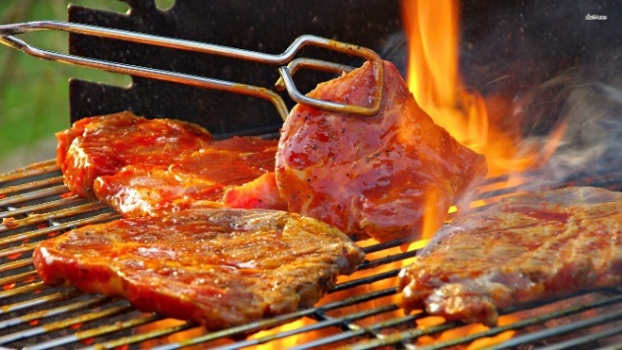

Er zijn slechts een beperkt aantal Barbecues beschikbaar, dus wees er snel bij, want OP=OP!
Broodjes
Broodjes zijn dagelijks te bestellen in de vakantieperiodes.
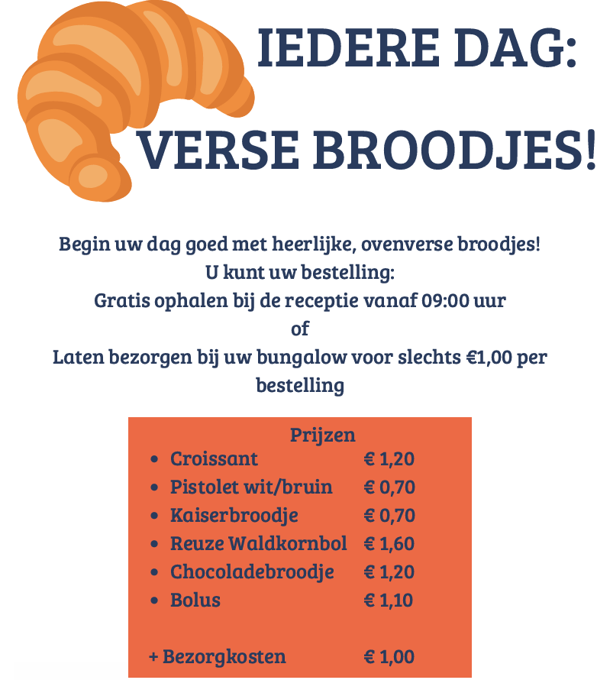

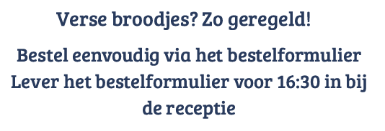

Internet en digitale tv
Wanneer u een eigen computer, tablet of smartphone heeft meegenomen kunt u vanuit de bungalow gratis inloggen op het internet. Ook kunt u tijdens uw vakantie genieten van uw favoriete programma’s. In de bungalow kunt u gebruik maken van digitale TV. De lijst met alle zenders kunt u verderop in de map vinden. Ook met uw smartphone of tablet kunt u gebruik maken van digitale TV. Hiervoor dient u de Delta app te installeren via de App-Store of Google Play. Na het downloaden krijgt u de mogelijkheid om in te loggen.

Internet
Netwerk: bungalow155
Wachtwoord: hvz477108

Digitale TV

Inlognaam: hofvanzeeland155
Wachtwoord: hvz477108

De Mijn Omgeving
Op deze website logt u in om uw reservering en facturen in te kunnen zien, zodat u een perfect overzicht heeft van uw reservering. Ook vindt u hier informatie terug over:
- De animatie
- Faciliteiten
- Tips
- Openingstijden
- Online broodjes bestellen
- Hof van Zeelandpas
En nog veel meer.
Bij het boeken van uw vakantie heeft u een e-mail ontvangen met daarin de inloggegevens voor de Mijn Omgeving. Heeft u deze niet ontvangen? Ga gerust even langs de receptie om uw inloggegevens aan te vragen.
In de Mijn Omgeving vindt u ook uw persoonlijke Hof van Zeelandpas. Hiermee krijgt u gratis toegang tot onder anderen het Omnium in Goes en veel andere extra’s.

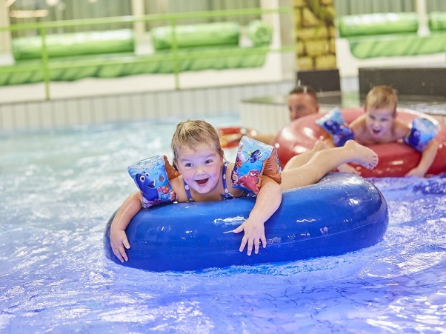
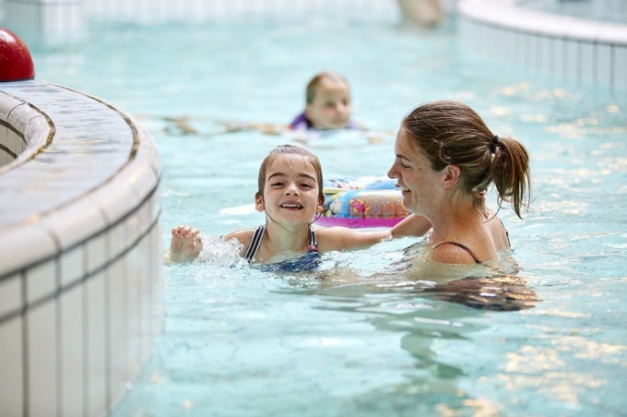

Hof van Zeelandpas
Exclusief voor onze gasten bieden wij de Hof van Zeelandpas aan. Met deze pas krijgt u een leuk extraatje of korting bij lokale Zeeuwse ondernemers. U kunt bijvoorbeeld lekker genieten van streek producten of een duik nemen in de Zeeuwse geschiedenis bij diverse musea. Of wat denkt u van een uitje naar Tropical Zoo, die al jaren op rij verkozen wordt tot het leukste uitje van Zeeland? Met de Hof van Zeelandpas is het allemaal mogelijk. Op deze manier kunt u op een leuke wijze kennis maken met de unieke Zeeuwse cultuur, zowel culinair als op het gebied van welzijn en ontspanning. Een overzicht van deelnemers kunt u vinden op onze website, het TV-infokanaal, in de Mijn Omgeving en in de aparte brochure die u bij aankomst heeft ontvangen.
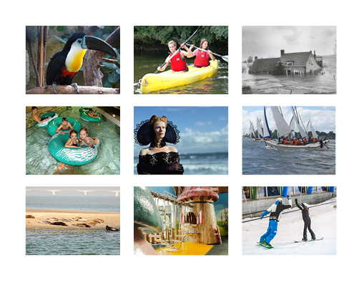

Vertrek
Aan al het goede komt een eind, zo ook aan uw verblijf op Vakantiepark Hof van Zeeland. Om ervoor te zorgen dat uw vertrek zo goed mogelijk verloopt willen we u vragen om bij vertrek rekening te houden met de volgende punten:
- U dient de bungalow voor 10.00 uur te verlaten
- Dekbedovertrekken graag in de slopen en in de hal van de bungalow achterlaten
- Gehuurd keuken- en/of bedlinnen in de hal van de bungalow achterlaten
- De afwas doen en in de keukenkastjes zetten en de vaatwasser leeg en schoon achterlaten
- De koelkast leegmaken en op stand 2 zetten
- Huisvuil in de daarvoor bestemde container deponeren
- Deuren en ramen afsluiten
- De sleutel inleveren bij de receptie
Mocht u buiten de openingstijden van de receptie vertrekken, dan kunt u de sleutel in de brievenbus bij de ingang van de receptie achterlaten.
Wij danken u voor uw bezoek, hopen dat u een fijn verblijf heeft gehad en wensen u een goede reis terug!

1 | Nederland 1 | Zenderoverzicht TV | 52 | NDR |  |  | RADIO ZENDERS
2 | Nederland 2 |  |  |  |  | 101 | Radio 1
3 | Nederland 3 |  | 54 | RTL Television |  | 102 | Radio 2
4 | RTL 4 |  | 55 | Sat 1 |  | 103 | 3FM
5 | RTL 5 |  | 56 | Pro 7 |  | 104 | Klassiek
6 | SBS 6 |  | 57 | KIKA |  | 105 | Radio 5 Nostalgia
7 | RTL 7 |  | 58 | Kabel eins |  | 106 | Soul & Jazz
8 | RTL 8 |  | 59 | Vox |  | 107 | Q-Music
9 | NET5 |  | 60 | n-tv |  | 108 | Radio 538
10 | Veronica / Disney XD |  | 61 | 3SAT |  | 109 | Sky Radio
11 | FOX |  | 62 | BBC 1 |  | 110 | Radio Veronica
12 | Omroep Zeeland |  | 63 | BBC 2 |  | 111 | Radio 10
13 | SBS 9 |  | 64 | BBC First |  | 112 | 100% NL
14 | Infokanaal Hof van Zeeland |  | 65 | BBC 4 |  | 113 | SLAM!FM
15 | Discovery Channel |  | 66 | BBC World News |  | 114 | Arrow Classic Rock
16 | National Geographic |  | 67 | Euronews |  | 115 | Classic NL
17 | National Geo Wild |  | 68 | CNN |  | 116 | Sublime FM
18 | Eurosport 1 |  | 69 | History |  | 117 | BNR Nieuwsradio
19 | Disney Channel |  | 70 | France 24 |  | 118 | RADIONL
20 | Nickelodeon |  | 71 | France 2 |  | 119 | Q-Music Non Stop
21 | Cartoon Network |  |  |  |  | 120 | Groot Nieuws Radio
22 | RTL Z |  | 73 | Rai Uno |  | 121 | Omroep Zeeland
23 | TLC |  |  |  |  | 122 | Radio Schouwen Duiveland
24 | ID |  | 75 | TVE |  | 123 | Omroep Brabant
25 | Paramount Network |  | 76 | TRT Turk |  | 124 | Scheldemond FM
26 | Comedy Central |  |  |  |  | 125 | GO-FM
27 | 24Kitchen |  |  |  |  | 126 | Radio Tholen
 |  |  |  |  |  | 127 | SOB FM
29 | NPO 1 Extra |  |  |  |  | 128 | WFM
30 | NPO 2 Extra |  |  |  |  | 129 | Concertzender
31 | NPO Politiek en Nieuws |  |  |  |  | 130 | Efteling Kids Radio
32 | Tholen TV |  |  |  |  | 131 | VRT Klara
33 | Omroep Hulst TV |  |  |  |  | 132 | VRT MNM
 |  |  |  |  |  | 133 | VRT Radio 1
35 | ZVT- AVS |  |  |  |  | 134 | VRT Radio 2
36 | GO-TV |  |  |  |  | 135 | VRT Studio Brussel
37 | RTV Scheldemond |  |  |  |  | 136 | WDR1 1Live
38 | Omroep Brabant |  |  |  |  | 137 | WDR3
39 | TV Rijnmond |  |  |  |  | 138 | WDR4
40 | 538 TV |  |  |  |  | 139 | BBC Radio 3
41 | 100%NL TV |  |  |  |  | 140 | BBC Radio 4
42 | Mezzo |  |  |  |  | 141 | BBC Worldservice
43 | MTV |  |  |  |  | 142 | France Inter
44 | Familie 7 |  |  |  |  | 143 | FunX
45 | VRT Een |  |  |  |  | 144 | RNE Radio 1
46 | VRT Canvas |  |  |  |  | 145 | RTBF La Premiere
47 | VRT Ketnet / OP1
48 | Arte
49 | ARD |  |  |  |  | 940 t/m 990
50 | ZDF |  |  |  |  | Diverse muziek genres
51 | WDR / 1LIVE
 | Inventarislijst 6 persoonshuisje
1 |  | aardappellepel | 8 | kop en schotels |  |  |  | 3 | voorraadbussen
1 |  | aardappelstamper | 1 | kurkentrekker |  |  |  | 1 | wasmachine
1 |  | afdruiprek | 6 | limonadeglazen |  |  |  | 1 | waterkoker
1 |  | afvalemmer groot | 1 | maatbeker |  |  |  | 6 | wijnglazen
1 |  | afvalemmer klein | 12 | onderzetters voor glazen |  |  |  | 1 | Zachte bezem
1 |  | afwasbak | 4 | onderzetters voor pannen
8 |  | bekers | 2 | oven-magnetronschalen
6 |  | bierglazen | 2 | pannenlappen
1 |  | blikopener | 1 | parasol/voet
1 |  | bloemenvaas | 6 | placemats
8 |  | borden dessert | 1 | raamtrekker
8 |  | borden diep | 1 | radio//cd speler
8 |  | borden plat | 1 | rasp
6 |  | borrelglazen | 1 | sauskom
1 |  | braadpan 26 cm | 1 | sauslepel
1 |  | broodmandje | 1 | schaar
1 |  | broodmes | 2 | schilmesjes
1 |  | citruspers | 1 | Nespresso
8 |  | compote schaaltjes | 1 | slacouvert
1 |  | dienblad | 1 | schuimspaan
1 |  | droogrek | 1 | snijplank
6 |  | eierdopjes | 8 | soepkommen
1 |  | emmer | 1 | soeplepel
1 |  | flessenopener | 8 | steakmessen
1 |  | garde | 1 | spatel RVS
8 |  | gebaksvorkjes | 1 | steelpan 16 cm
3 |  | glazen schalen 17/20 /24 cm | 1 | stoffer en blik
2 |  | groentelepels | 1 | stofzuiger
3 |  | houten lepels | 1 | straatbezem
1 |  | kaasschaaf | 8 | tafellepels
1 |  | keramische hapjespan | 8 | tafelmessen
18 |  | kleerhangers | 8 | tafelvorken
1 |  | kleuren/flat screen | 8 | theeglazen
1 |  | koekenpan 26 cm | 12 | theelepels
1 |  | koekenpan spatel | 1 | theepot
1 |  | koffiezetapparaat | 1 | theezeefje
1 |  | kookpan met deksel 18 cm | 6 | tuinstoelen
1 |  | kookpan met deksel 20 cm | 6 | tuinstoelkussens
1 |  | kookpan met deksel 24 cm | 1 | tuintafel
 |  |  | 1 | vergiet
 |  |  | 1 | vloertrekker

TV bediening

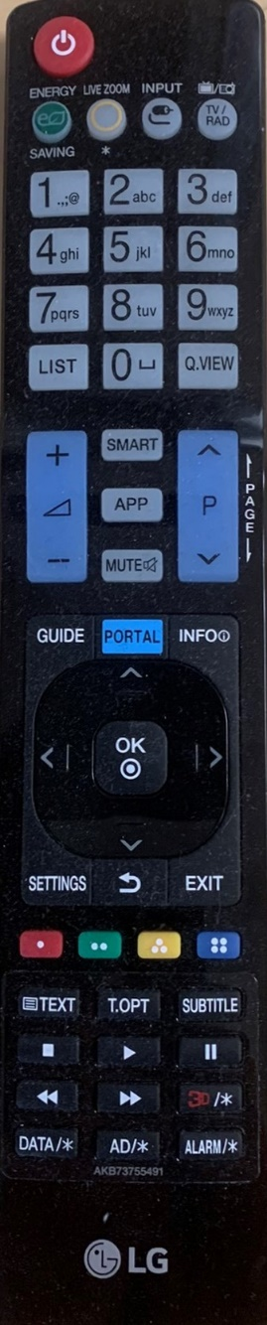
- Druk op  van de afstandsbediening om de tv aan of uit te zetten

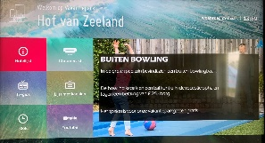
2. Wacht tot dit scherm verschijnt

3. Druk op 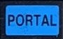 voor volledig scherm

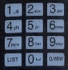
4. Met de nummer toetsen kan een tv-zender gekozen worden

Voor bediening van Chromecast zie verderop in deze map
5. Druk op  op de schakelen tussen TV en Chromecast

Chromecast


1. Zet de tv aan (zie tv bediening)

2. Verbind een telefoon of tablet met de WIFI van de bungalow





3. Druk op om te schakelen tussen TV en Chromecast



4. Schakel over naar Chromecast


5. Ziet u in de app dit icoon 
Tik hierop
Kies dan “Bungalow xxx”

Pelgrim Kookplaat

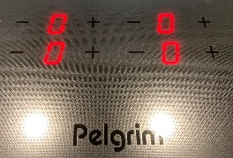
1 2 3 4 5 6 7 8

1:  Aan/Uit
2:  Smelten / Warm houden
3:  Temperatuur verlagen (iedere kookzone apart)
4:  Temperatuur verhogen (iedere kookzone apart)
5: Timer verlagen
6:  Timertoets
7: Timer verhogen
8:  Pauze / Hervatten

Pelgrim Vaatwasser

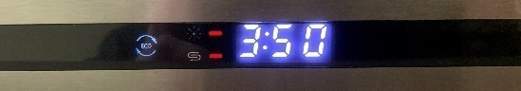
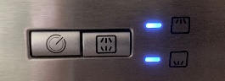
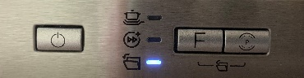
1 2 3 4

1: Aan/Uit
2: Programma toets (zichtbaar rechts in display)
3: Start uitstel (per uur instelbaar, max 24 uur)
4: Keuze toets voor reinigen geselecteerde korf (indicator links)
Na einde programma gaat de deur automatisch open
Koelkast
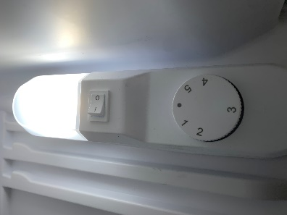

De knop graag op instelling 3 laten staan.
Na vertrek de koelkast niet uitschakelen.

Combimagnetron

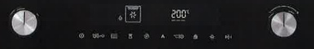

1 2 3 4 5 6 7 8 9 10 11 12

1: Ovenfunctieknop
2:  Uit
3: 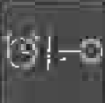 Timerfunctie (Kinderslot 3 sec. indrukken)
4:  Magnetron
5:  Einde bereidingstijd
6:  Snel voorverwarmen
7:  Automatische menu
8:  Temperatuur instellen (klok instellen)
9:  Gewichtstoets
10:  Oven verlichting
11:  Start /Pauze
12:  Keuze knop (aanpassingen in display)

Afzuigkap
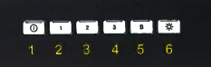

1: Afzuiging uit
2: Start snelheid 1
3: Start snelheid 2
4: Start snelheid 3
5: Start intensief
6: Verlichting aan/uit

Verlichting Centrale afzuiging
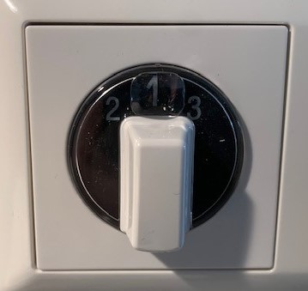
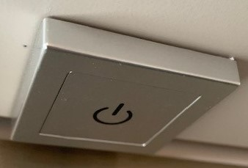

Onder het bovenkastje zit een Deze knop is voor de
schakelaar voor de verlichting bediening van de
boven het aanrechtblad. Centrale afzuiging.
Door lang te drukken
wordt het licht feller / dimmen

